LETECKÉ SPOLEČNOSTI SE OPĚT UTKAJÍ O TITUL NEJTIŠŠÍ DOPRAVCE
I v letošním roce bude oceněna letecká společnost, která létá na Letiště Václava Havla Praha nejtišeji. Záměrem každoroční akce je pozitivní motivace leteckých společností k šetrnému přístupu k životnímu prostředí. Tradiční soutěž, hodnotící kromě hladiny hluku i dodržování leteckých tratí a efektivní využití sedačkové kapacity, tzn. obsazenost letadla, bude letos probíhat od 1. května do 31. října 2017, tedy v období nejintenzivnějšího leteckého provozu. Hodnoceno bude deset největších dopravců. K vyhodnocení soutěže je používán monitorovací systém ANOMS9, který kontinuálně měří hluk z leteckého provozu. Zahrnuje 13 stacionárních a 2 mobilní měřící stanice, které jsou umístěny ve vybraných lokalitách v okolí letiště tak, aby měření mělo dostatečnou vypovídající hodnotu. Vyhlášení vítězné aerolinky proběhne v druhé polovině listopadu na pravidelném setkání zástupců okolních obcí a městských částí s vedením Letiště Praha. Podrobná pravidla soutěže NEJTIŠŠÍ DOPRAVCE a zároveň informace ohledně měření hluku na Letišti Václava Havla Praha jsou k dispozici na internetových stránkách letiště www.prg.aero v sekci Životní prostředí.
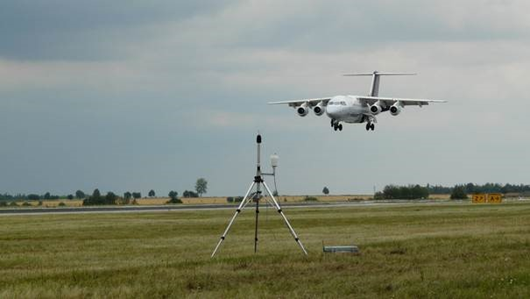
Soutěžící společnosti pro rok 2017
- Aeroflot
- Air Berlin
- British Airways
- ČSA
- Easyjet
- KLM
- Lufthansa
- Norwegian Air
- Ryanair
- Travel Service
